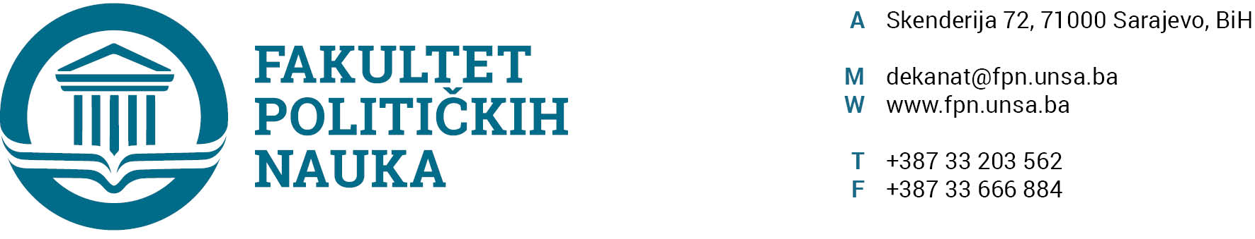

ODSJEK SIGURNOSNE I MIROVNE STUDIJE
ZAPISNIK SA TRIDESET TREĆE (33) REDOVNE SJEDNICE ODSJEKA ODRŽANE 30.06 .2022 GODINE
Prisutni: Prof.dr. Mirza Smajić, prof.dr. Emir Vajzović prof.dr. Zlatan Bajramović, V. asst. Veldin Kadić, prof.dr. Haris Cerić, prof.dr. Nerzuk Ćurak, prof.dr. Sead Turčalo, Prof. dr. Zarije Seizović.

Opravdano odsutni: prof.dr. Darvin lisica, doc dr. Selma Čosić, prof. dr. Vlado Azinović

Usvojen je slijedeći DNEVNI RED:
- Master teze 3+2/4+1
a.) Izvještaji
b.) Prijedlog tema
- Pregled tema za kurs OS BiH
- Tekuća pitanja

ZAKLJUČCI:

Ad1. Master studij (3+2) (4+1)
1.1. Prijave tema magistarskih radova (3+2) (4+1)
a.) Odsjek je prihvatio listu tema sa kandidatima, mentorima i komisijama za ocjenu i odbranu prijavljenih master teza (3+2) (4+1) i uputio Vijeću Fakulteta na razmatranje.
1.2. Izvještaj o ocjeni magistarskog rada (3+2) (4+1)
Odsjek je jednoglasno usvojio Izvještaje Komisija za ocjenu i odbranu završnih radova na master studiju (3+2) (4+1) Odsjeka sigurnosnih i mirovnih studija. Odsjek navedene Izvještaje upućuje Vijeću Fakulteta na usvajanje.
(Spisak Izvještaja sa prijedlozima datuma odbrana u prilogu zapisnika).

Ad2: Pregled tema za kurs OS BiH
Odsjek je razmatrao prijedlog tema za kurs OS BiH i napravio raspodjelu u smislu njihovog izvođenja.
Ad3: Tekuća pitanja
Šef odsjeka je upoznao članove odsjeka o dosadašnjem broju upisanih studenata u akademsku 22/23. godinu.

Sarajevo, 30.06.2022. godine

Zapisničar, Šef Odsjeka
V.asst. mr. Veldin Kadić Prof.dr. Mirza Smajić

